Hamilton Island Air

Fly/Cruise to Reefworld

ハミルトンアイランドエアー

ヘリコプターで行くリーフワールド・フライクルーズ

集合場所 |  |  | 持ち物
ご滞在ホテル正面玄関 |  |  |  | 水着、ビーチタオル、日焼け止め、サングラス、帽子、カメラ、上着、軽食、お飲み物等

注意事項
- ハミルトンアイランドエアースタッフがご滞在ホテル正面玄関までお迎えにあがります。
クオリアにご滞在のお客様はホテルスタッフがハミルトンアイランドエアー飛行場までお送りします。
- 往路ヘリコプター、復路クルーズのツアーです。船内でのバイキング式ランチ付き。
- ポントゥーン内の更衣室は混み合う場合がございます。予め水着を着用することをお勧めします。
- オープンエリアにある冷水シャワーもご自由にご利用いただけます。
- ポントゥーンにはWi-Fi等のインターネット設備がございませんのでご注意ください。
- 乗り物に弱い方は、事前に酔い止め薬をお飲みください。
- 天候（強風、雨天等）により催行を見合わせる場合がございます。
- ヘリコプター機内は暑くなることがあるため、水分補給できるものをお持ちください。
- 復路、ハミルトン島経由で船は本土へ向かいます。
アナウンスが流れますので必ずハミルトン島にて下船ください。
- フェリーターミナルからホテルへはご自身でお帰りください。ビーチクラブ、クオリアにご滞在のお客様はホテルスタッフがお迎えにあがります。レセプションへご連絡ください。
- キャンセルポリシーは宿泊プランやご利用の旅行会社の規定に準じます。
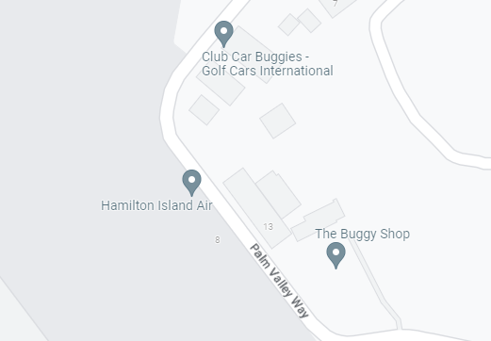
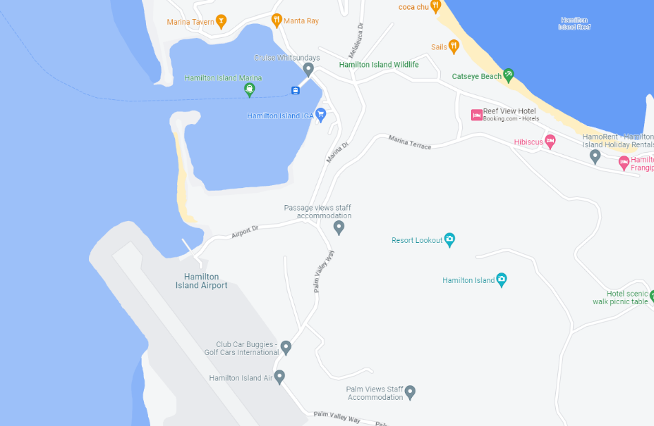
HAMILTON ISLAND AIR AIRPORT
Google Mapで見る

遊覧飛行ツアーの流れ動画は右記QRコードまたはこちら

